敘事框架
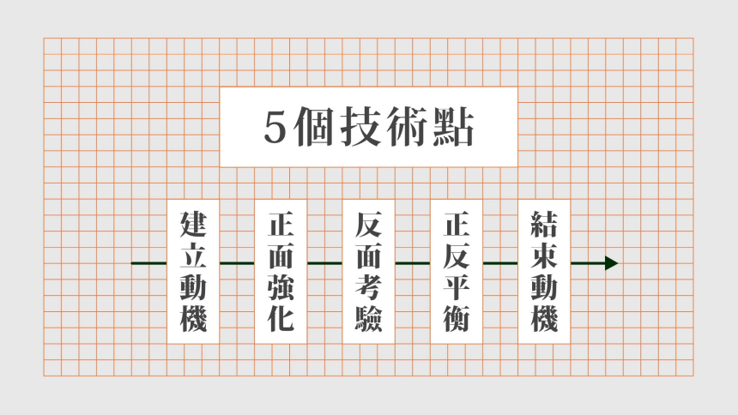
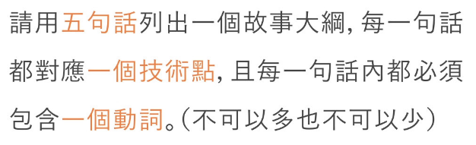
範例一 toyota兩個爸爸影片為例（紅色為動詞）：
1父親想要被失智症的爺爺認可。
2爺爺認不出他來。
3孫子質疑父親的努力不夠。
4爺爺記得兒子的生日和愛吃的東西。
5爺爺肯定父親的付出。

範例二 cargo 父親變成殭屍為例 （紅色為動詞）：
1父親希望女兒獲救。
2父親尋找安全地點。
3父親變成殭屍。
4殭屍父親讓自己無法傷害女兒。
5女兒獲救。

夢幻遊戲
1美珠想回到原本世界
2成為巫女找齊七星宿就可以回到原本世界
3敵國青龍七星宿阻擋
4多次爭奪互有死傷
5美珠回到原本世界

亂馬
1淋到冷水會變女人的亂馬希望變回真正的男人。
2訓練自己更強悍。
3淋到冷水就變女人。
4就算變成女人在每場戰鬥中仍戰勝對方。
5沒有變回男人但擁有朋友和小茜。

金牌特務2
1金仕曼特務基地被摧毀。
2發現與黃金圈有關
3黃金圈以毒品要脅世界，主角愛人也是受害者。
4金仕曼得到美國仕特曼協助。
5瓦解黃金圈，解救中毒者。

1擔心自己同性戀傾向被發現。
2確認自己喜歡同性。
3對象表示自己是個直男。
4和對象羈絆加深。
5將感情深埋心底。

